第 ４ 章

大阪府認知症施策推進計画２０２４

第１節 計画策定の趣旨
第１項 計画策定の趣旨
大阪府では、団塊の世代（昭和22～24年生まれ）が75歳以上となる2025（令和７）年まで後期高齢者の増加が顕著であり、また団塊ジュニア世代が65歳以上となる2040（令和22）年に向けて高齢者数の増加が続く見込みとなっています。また、高齢者の単身世帯の割合が高く、今後もその割合は増加するとともに、医療と介護双方のニーズが高まる85歳以上人口や認知症高齢者が増加するなど、様々なニーズのある要介護高齢者が増加することが見込まれます。
このため、大阪府では、認知症の人を含めた一人一人がその個性と能力を十分に発揮し、相互に人格と個性を尊重しつつ支え合いながら共生する活力ある社会（「共生社会」）の実現をめざし、大阪府の現状及び課題から府がめざす基本的な政策目標を定め、その実現に向けて取り組む施策を明らかにすることを目的とし、「大阪府認知症施策推進計画２０２１」の後継計画となる「大阪府認知症施策推進計画２０２４」を策定することとしました。

第２項 計画の位置づけ
認知症施策については、これまで厚生労働省において策定された「認知症施策推進５か年計画（オレンジプラン）」（計画年度：平成２５～２９年度）及び「認知症施策推進総合戦略（新オレンジプラン）」（計画年度：平成２７年１月～令和７年）に基づき推進してきました。
こうした中、さらに強力に認知症に対する施策を推進していくため、令和元年６月に、認知症施策推進関係閣僚会議において「認知症施策推進大綱」（以下「大綱」という。）がとりまとめられました。
大綱は、認知症の発症を遅らせ、認知症になっても希望を持って日常生活を過ごせる社会を目指し、認知症の人や家族の視点を重視しながら、「共生」と「予防」を車の両輪として施策を推進することを基本的な考え方としています。
また、令和２年６月に成立した「地域共生社会の実現のための社会福祉法等の一部を改正する法律」により、介護保険法に、国及び地方公共団体は、地域における認知症の人への支援体制を整備し、介護者への支援や支援人材の確保及び資質の向上を図るために必要な措置を講ずることが規定されました。
大阪府では、こうした動きを踏まえ令和３年３月に、「大阪府高齢者計画２０２１」と併せ「大阪府認知症施策推進計画２０２１」を一体的に策定しました。
なお、大綱は、その対象期間を令和7年までの6年間としており、中間年である令和４年には、施策の進捗状況について中間評価が行われています。
令和5年6月には、認知症の人を含めた一人一人がその個性と能力を発揮し、相互に人格と個性を尊重しつつ支え合いながら共生する社会（共生社会）の実現を推進することを目的とする「共生社会の実現を推進するための認知症基本法」(以下「基本法」という。)が成立し、令和6年1月1日から施行となりました。
基本法では、国が策定する認知症施策推進基本計画を基本とする都道府県認知症施策推進計画を策定することが、都道府県の努力義務とされています。
このため、大阪府では、基本法の成立、施行を踏まえ、国基本計画の策定に先駆け、基本法で都道府県認知症施策推進計画は老人福祉計画・介護保険事業支援計画と調和が保たれたものでなければならないとされていることから、「大阪府高齢者計画2024」と併せ「大阪府認知症施策推進計画２０２４」を一体的に策定することとしました。
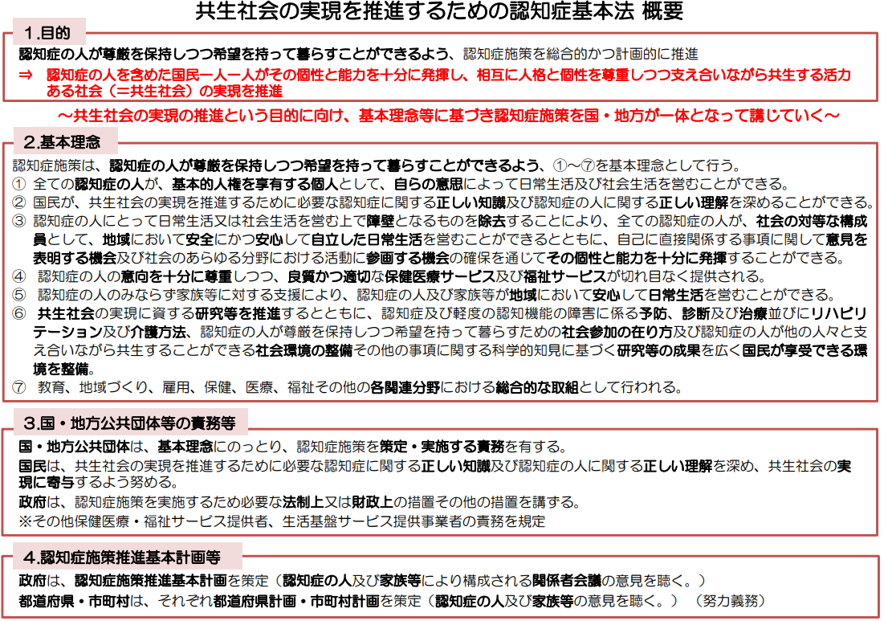

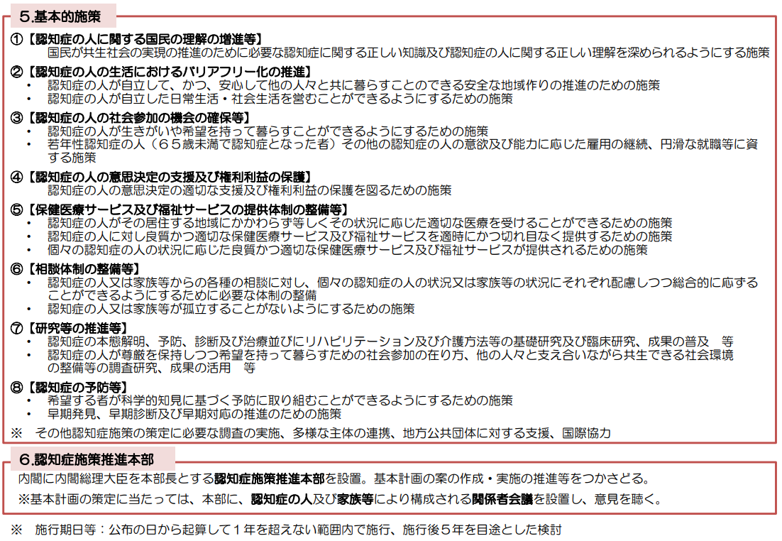

第３項 計画期間
認知症施策推進計画における各施策は、高齢者を取り巻く状況や介護保険事業支援計画や老人福祉計画の各施策等と連携して取組みを進める必要があることから、「大阪府高齢者計画２０２４」の計画期間と同じく、令和６年度から令和８年度までを計画期間とします。

第４項 策定体制
本計画は、府関係部局で構成する「大阪府高齢者保健福祉施策推進会議」で検討を行い、さらに、福祉、医療、保健等の専門家や学識経験者などで構成する「大阪府高齢者保健福祉計画推進審議会」における審議を経て作成しています。
併せて、パブリックコメントを実施し、府民から寄せられた意見も踏まえて計画を策定しました。

第５項 府の推進体制
府関係部局で構成する「大阪府高齢者保健福祉施策推進会議」の開催等を通じて、関係部局が緊密な連携を図りながら本計画を推進します。
また、福祉、医療、保健等の専門家や学識経験者等で構成する「大阪府高齢者保健福祉計画推進審議会」を運営し、計画の進捗状況について点検・評価を行い、その内容について府ホームページ等を通じて公表します。なお、本計画では、各節内に「具体的な取組み」と「目標」を記載し、取組みに関する進捗管理を行います。

第６項 他計画との関係
本計画は、大阪府の老人福祉計画及び介護保険事業支援計画と一体的に作成しており、大阪府の高齢者施策の推進に関連する他の計画並びに市町村の老人福祉計画及び介護保険事業計画とも整合性等を図りつつ策定しています。

＜参考＞他計画との関係
大阪府高齢者計画２０２４

市町村計画

老人福祉計画
【老人福祉法】
市町村
計画策定指針
により
整合
老人福祉計画【老人福祉法】
一体的に策定
介護保険事業計画
【介護保険法】
介護保険事業支援計画【介護保険法】
第６期介護給付適正化計画
介護給付
適正化計画
一体的に策定
調和

大阪府認知症施策推進計画２０２４
※共生社会の実現を推進するための認知症基本法に基づく
国基本計画に先駆けて策定

協議により
整合

整合
大阪府医療計画（地域医療構想）【医療法】

調和

「地域福祉支援計画」、「居住安定確保計画」、「大阪府介護・福祉人材確保戦略2023」、「万博のインパクトを活かした大阪の将来に向けたビジョン」、「大阪の再⽣・成⻑に向けた新戦略」、「Osaka SDGsビジョン」、「第５次大阪府障がい者計画」、「第７期大阪府障がい福祉計画」、「第４期大阪府医療費適正化計画」、「第４次大阪府健康増進計画」、「第３次大阪府歯科口腔保健計画」、「第２期大阪府循環器病対策推進計画」、「大阪府感染症予防計画」、「住まうビジョン・大阪」、「大阪府人権施策推進基本方針」等

第２節 認知症高齢者の現状と将来推計

第１項 大阪府の高齢化率と高齢者数の推移
2020（令和２）年の大阪府の65歳以上人口比率は27.6%、75歳以上人口比率は14.6%で、全国の28.6%、17.6%より低くなっていますが、団塊の世代（昭和22～24年生まれ）の構成比が大きいため、2025年には、75歳以上比率が17.3%になるとともに、2035年には、85歳以上比率が2020年の約２倍となる8.3%に急増するなど、今後も高齢化が進展する見込みです。
【大阪府の高齢化率・高齢者数の推移】

将来人口推計（推計値）

（人口）
国勢調査（実績値）
（高齢化率）
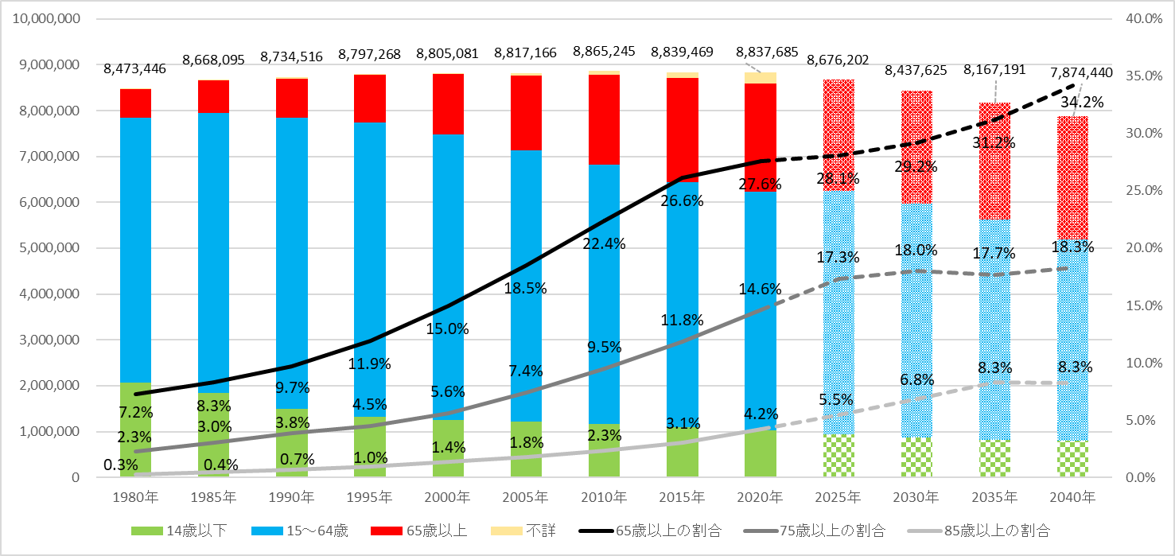
出典：総務省「国勢調査」（１９８０～２０20年）、国立社会保障・人口問題研究所「日本の地域別将来推計人口（令和5年１２月推計）」を用いて大阪府で作成
（2015年までの割合は総数に年齢不詳を除き算定、2020年の割合は不詳補完結果）

高齢者世帯（世帯主６５歳以上世帯）の割合は、増加し続け、２０３５年には４割を超える見込みです。世帯主７５歳以上世帯の割合は、2000年の7.2％から２０２５年には23.4％まで上昇し、２０４０年までほぼ横ばいで推移する見込みです。 【大阪府の世帯数と高齢者世帯割合】
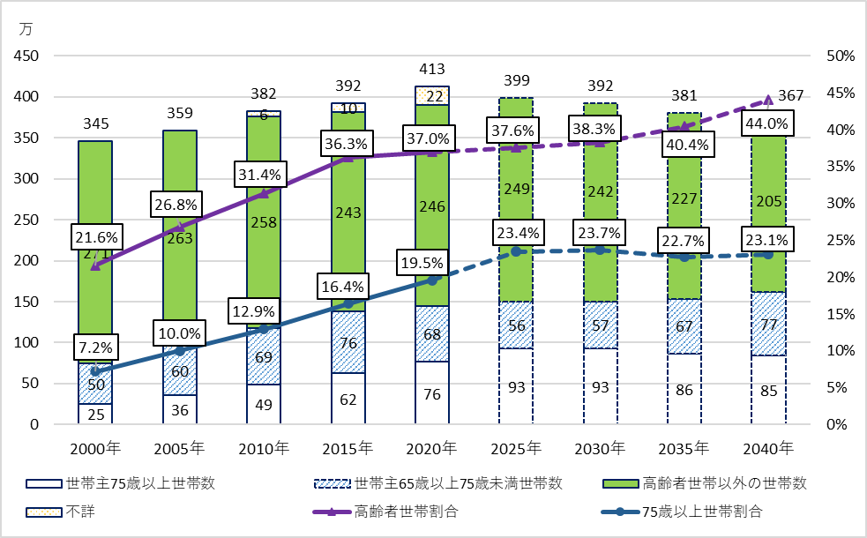
出典：総務省「国勢調査」（2000年～2020年）、国立社会保障・人口問題研究所「日本の世帯数の将来推計（平成31年4月推計）」を用いて大阪府で作成
高齢者世帯と高齢者世帯における単独世帯（高齢者単独世帯）数は、２０２０年以降も緩やかに増加する見込みです。特に、高齢者単独世帯の割合は2020年で39.3%と、全国の33.1%と比べ高くなっているとともに、今後も増加し続け、２０４０年には45.4%となる見込みです。
【大阪府の高齢者世帯数と単独世帯数・単独世帯割合】
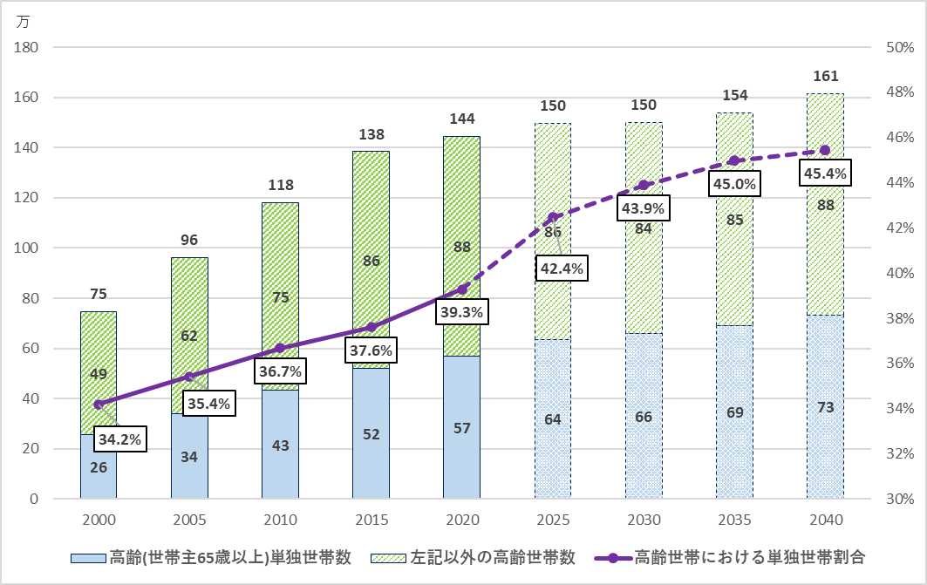
出典：総務省「国勢調査」（2000年～2020年）、国立社会保障・人口問題研究所「日本の世帯数の将来推計（平成31年4月推計）」を用いて大阪府で作成

世帯主75歳以上の世帯数及び単独世帯数は、いずれも２０２５年または２０３０年をピークに、緩やかに減少し、世帯主７５歳以上世帯における単独世帯の割合は、４割台で推移する見込みです。上のグラフと併せて考えると、２０３０年以降の高齢者世帯数・高齢者単独世帯数の増加は、いずれも６５歳～７５歳未満を世帯主とする世帯の増加によるものと推測できます。
【世帯主７５歳以上の世帯数と単独世帯数・単独世帯割合】
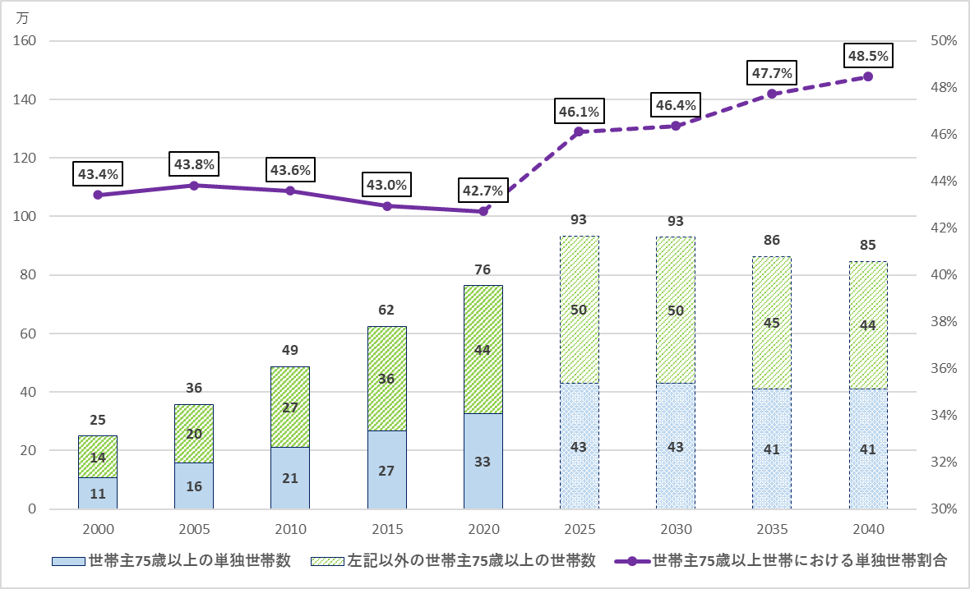
出典：総務省「国勢調査」（2000年～2020年）、国立社会保障・人口問題研究所「日本の世帯数の将来推計（平成31年4月推計）」を用いて大阪府で作成
第２項 認知症高齢者の将来推計
国研究事業による「数学モデルにより算出された２０１２年の性・年齢階級別認知症有病率」を用いて、大阪府内の認知症有病者の将来推計を行った場合、2020年には39.9万人であった有病者数が、2030年には51.9万人（高齢者の5人に1人以上（21.１%））、2040年には53.1万人になると予測され、2020年からの２０年間で約13万人増加することが見込まれます。

【数学モデルにより算出された２０１２年の性・年齢階級別認知症有病率】
年齢階級 | 男性 | 女性
６５－６９歳 | 1.94％（1.44％－2.61％） | 2.42％（1.81％－3.25％）
７０－７４歳 | 4.30％（3.31％－5.59％） | 5.38％（4.18％－6.93％）
７５－７９歳 | 9.55％（7.53％－12.12％） | 11.95％（9.57％－14.91％）
８０－８４歳 | 21.21％（16.86％－26.68％） | 26.52％（21.57％－32.61％）
８５歳以上 | 47.09％（37.09％－59.77％） | 58.88％（47.69％－72.69％）
※ 「日本における認知症の高齢者人口の将来推計に関する研究」（平成26年度厚生労働科学研究費補助金特別研究事業 九州大学 二宮教授）による速報値）

【認知症高齢者の将来推計（表、大阪府）】
 | 2020年 | 2025年 | 2030年 | 2035年 | 2040年 | 2045年
認知症有病者数 | 39.9万人 | 46.7万人 | 51.9万人 | 54.6万人 | 53.1万人 | 52.3万人
認知症有病率 | 16.3％ | 19.2％ | 21.1％ | 21.4％ | 19.7％ | 19.4%
※ 上記速報値に国立社会保障人口問題研究所「日本の地域別将来推計人口（令和5年12月推計）」による大阪府の男女別・年齢階級別人口の将来推計をかけて算出
【認知症高齢者の将来推計（グラフ、大阪府）】
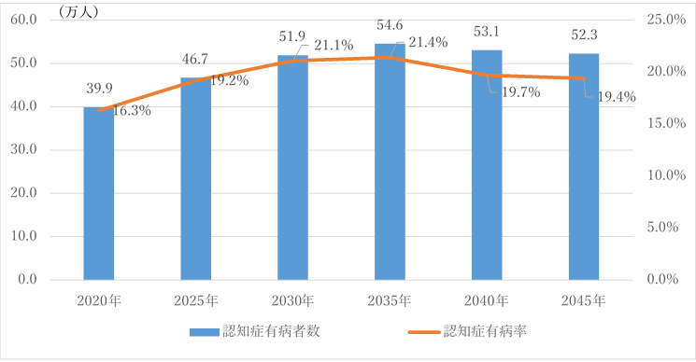

【参考：認知症高齢者の将来推計（全国）】
※ 厚生労働省「社会保障審議会 介護保険部会（第１０７回）」資料より引用

 | 2015年 | 2020年 | 2025年 | 2030年 | 2040年 | ２０５０年
認知症有病者数 | 517万人 | 602万人 | 675万人 | 744万人 | 802万人 | ７９７万人
認知症有病率 | 15.２％ | 1６.７％ | 1８.５％ | 20.２％ | 2０．７％ | ２１．１％
第３節 認知症施策の推進方策

めざすべき姿

基本法の目的を踏まえ、認知症の人を含めた一人一人がその個性と能力を十分に発揮し、相互
に人格と個性を尊重しつつ支え合いながら共生する活力ある社会（共生社会）の実現をめざし、
認知症の人や家族の視点を重視しながら施策を推進していきます。

第１項 理解増進、相談体制の整備等（基本法第14条、第19条関係）
１．認知症の人に関する理解の増進（基本法第14条関係）
２．相談体制の整備等（基本法第19条関係）
第２項 安心して生活を営むことができる認知症バリアフリーの推進（基本法第15条～第17条関係）
１．認知症の人の生活におけるバリアフリー化の推進（基本法第15条関係）
２．若年性認知症の人を含む認知症の人の社会参加の機会の確保等（基本法第16条関係）
３．認知症の人の意思決定の支援及び権利利益の保護（基本法第17条関係）
第３項 保健医療サービス及び福祉サービスの提供体制の整備（基本法第18条関係）
第４項 認知症の予防（基本法第21条関係）

第１項 理解増進、相談体制の整備等（基本法第14条、第19条関係）

現状と課題
（認知症の人に関する理解の増進）
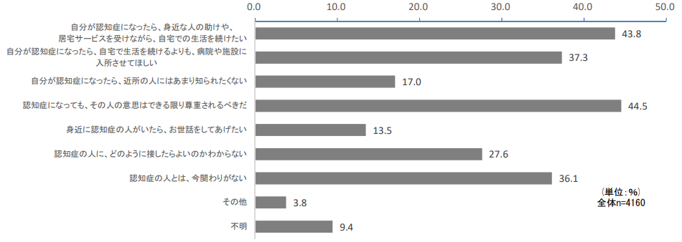
○ 新型コロナウイルス感染症の影響により、不要不急の外出の自粛が求められた中で、大阪府の調査結果によると、「認知症の人と今関わりがない」と回答した方が約36%おられます。また、「認知症の人に、どのように接したらよいかわからない」と回答した方が約28%おられます。認知症の人が身近におられる場合も増えている一方で、社会の認知症に対する理解が十分に深まっていない側面も見受けられます。認知症の人やその家族が地域のよい環境の中で自分らしく暮らし続けるためには、認知症を身近なものだと感じられるよう、より一層社会の理解を深める必要があります。
高齢者の生活実態と介護サービス等に関する意識調査【令和４年度実施分】より
○ これまで、大阪府認知症施策推進計画２０２１に基づき、市町村と連携して、認知症を正しく理解し、認知症の人や家族の応援者である認知症サポーターを養成してきました。量的な拡大を図ることに加え、できる範囲で手助けを行うという活動の任意性は維持しつつ、養成された認知症サポーターが地域においてより活躍できる場づくりも求められています。
【大阪府認知症施策推進計画2021目標値（認知症サポーター養成関係）と進捗状況（大阪府）】
項目 | 令和５年度末までの  目標値 | 令和4年度末の  養成者数累計
認知症サポーター  （認知症キャラバン・メイト含む） | 940,000人 | 801,845人

○ さらに、認知症への社会の理解を深めるための取組みを効果的に行うためには、民間事業者等の協力・連携や、基本法において定められた認知症の日・月間や、世界アルツハイマーデー・月間における集中した普及・啓発の推進が重要です。

（相談体制の整備・介護者支援）
○ 「もしかして認知症では」と思われる症状に気づいたときや、認知症と診断された直後等、認知症であることの受容ができず今後の見通しが不安になったとき、また、どのような支援が受けられるのか等について知りたいとき、本人や家族にとって、気軽に悩みを相談できる存在は大きな支えとなることから、市町村において、引き続き認知症に関する相談体制を整備するとともに、広報誌やホームページ等による周知に取り組むことが重要です。

○ また、府内では40市町村（令和4年度末現在）が、認知症カフェを設置しています。引き続き、家族介護者が孤立することがないよう、悩みを共有する場づくりなど、負担軽減につながる支援が必要です。
○ 地域の中で認知症の容態や段階に応じた適切な医療や介護サービスの流れを示すとともに、各々の状況に最も適する相談先や受診先等を整理した「認知症ケアパス」については、府内の全市町村において作成されました。引き続き、活用の充実を図っていくことが重要です。
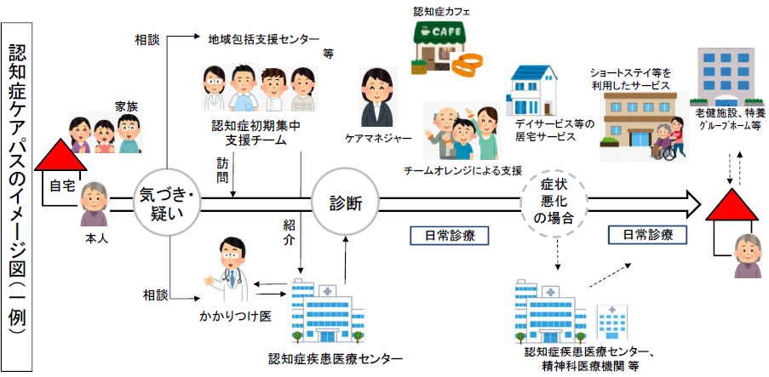
厚生労働省ホームページに掲載する図を介護支援課で改変
歯科医師、薬剤師、
訪問看護師等
連携

施策の方向性
●認知症の人を主な対象とした施策 ○高齢者等向け施策
１．認知症の人に関する理解の増進（基本法第14条関係）
● 認知症は誰もがなりうることから、認知症の人やその家族が地域のよい環境で自分らしく暮らし続けることができるよう、認知症に関する正しい知識と認知症の人に関する正しい理解を普及するため、リーフレットやパンフレット、ホームページなどを活用して認知症に関する啓発を行います。

● 認知症に関する正しい知識と理解を持って地域や職域で認知症の人や家族を手助けする認知症サポーターの養成を市町村と連携して推進します。また、認知症サポーター養成講座の講師役となるキャラバン・メイトの養成を引き続き推進します。

● 基本法において、公共交通機関、小売業者、金融機関その他の日常生活及び社会生活を営む基盤となるサービスを提供する事業者に対し、サービスを提供するに当たって、その事業の遂行に支障のない範囲内において、認知症の人に対し必要かつ合理的な配慮をする努力義務が責務として定められたことを踏まえ、これら事業者の従業員等向けの養成講座の拡大に向け市町村とともに取り組んでいきます。
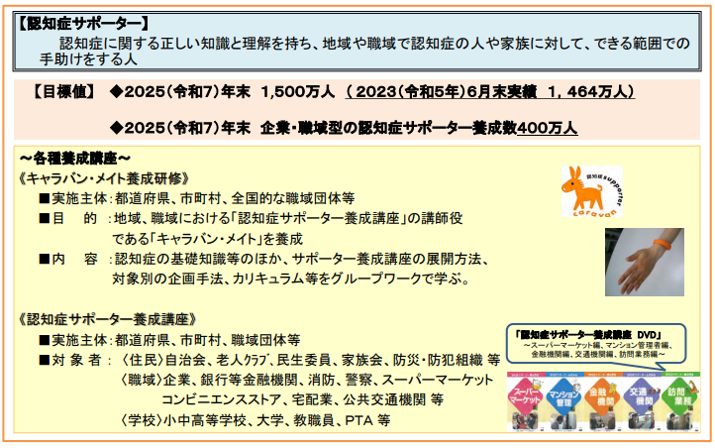

第１回認知症と向き合う「幸齢社会」実現会議 配付資料より抜粋

● 認知症サポーター養成講座を修了した者が復習も兼ねて学習する機会を設け、座学だけでなくサポーター同士の発表・討議も含めた、より実際の活動につなげるための講座（以下「ステップアップ講座」という。）の開催機会の拡大を市町村に働きかけます。

● 認知症サポーターの量的な拡大を図ることに加え、ステップアップ講座を受講した認知症サポーター等が支援チームを作り、認知症の人やその家族の支援ニーズに合った具体的な支援につなげる仕組み（「チームオレンジ」）を整備する市町村を支援します。
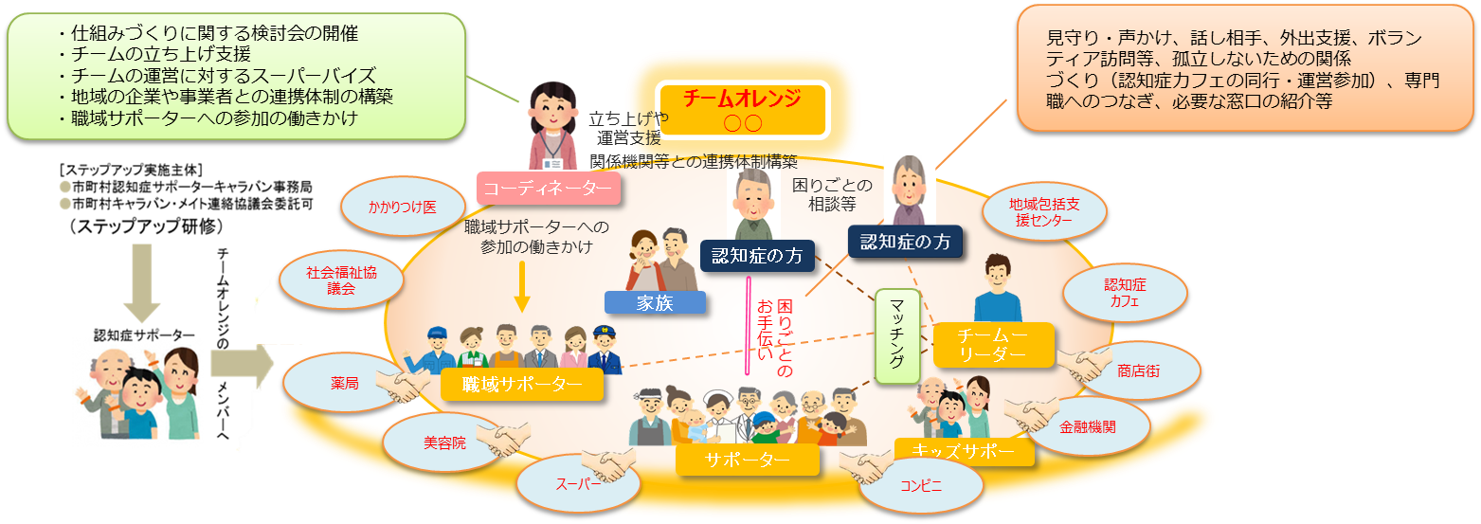
厚生労働省ホームページより抜粋

● 民間事業者と連携して、認知症に対する正しい知識の普及・啓発や地域における高齢者の見守り等の推進に取り組みます。

● 基本法に基づく認知症の日（毎年9月21日）・月間（毎年9月）や、世界アルツハイマーデー（毎年９月２１日）・月間（毎年９月）の機会を捉えて、認知症に関する普及・啓発に取り組みます。

２．相談体制の整備等（基本法第19条関係）
● 認知症に関する相談体制の構築は本人や家族支援の大切な基盤であることから、市町村における身近な相談窓口について周知が進むよう、市町村に働きかけます。

● 府のホームページ等においても、認知症の基礎知識とともに、相談窓口等をわかりやすく紹介し、府民への情報発信を充実していきます。

● 「認知症ケアパス」について、より活用が図られるよう、府として府民への周知や好事例の共有等により市町村を支援します。

● 認知症の人及びその介護者となった家族等が集う認知症カフェ、家族教室や家族同士のピア活動等の取組みを市町村と連携して推進し、家族等の負担軽減を図っていきます。

具体的な取組み
●認知症の人を主な対象とした施策 ○高齢者等向け施策
具体的な取組み | 目標
第１項 理解増進、相談体制の整備等
１．認知症の人に関する理解の増進
●広報媒体による認知症に関する啓発【介護支援課】
リーフレットやパンフレット、ホームページなどを活用して、認知症に関する啓発を実施します。

●認知症サポーターキャラバン事業【介護支援課】  地域全体で認知症について正しく理解し、認知症の人やその家族の応援者となる認知症サポーターの養成を引き続き促進するため、認知症サポーター養成講座を企画し、講師役となるキャラバン・メイトを養成します。 | ・認知症サポーター養成数：１００万人（令和８年度末累計）
●認知症サポーター活動促進事業【介護支援課】  市町村においてチームオレンジ（認知症の人や家族の困りごとの支援ニーズと認知症サポーターをつなげる仕組み）の円滑な事業展開が図られるよう、チームオレンジのコーディネーター等に対し、基本理念や具体的なマッチングの手法等に関する知識・技術等の研修を、市町村における設置や活動の促進を目的に国が実施した調査研究の内容等も踏まえ、実施します。 | ・チームオレンジのコーディネーター等を対象とした必要な知識や技術を習得する研修を毎年１回以上実施
●「大阪府高齢者にやさしい地域づくり推進協定」の締結【介護支援課】  認知症に対する正しい知識の普及・啓発や地域における高齢者の見守り等の推進を図るため、民間の協力事業者と「大阪府高齢者にやさしい地域づくり推進協定」を締結し、取組みを推進します。 | ・協力事業者との協定締結の推進
●認知症の日・月間、世界アルツハイマーデー・月間の機会を捉えた認知症に関する普及・啓発【介護支援課】  認知症の日（毎年９月２１日）・月間（毎年9月）、世界アルツハイマーデー（毎年９月２１日）・月間（毎年9月）の機会を捉えて、認知症に関する普及・啓発活動を当事者団体等と連携して実施します。 | ・認知症の日・月間、世界アルツハイマーデー・月間における普及・啓発の実施
２．相談体制の整備等
●認知症ケアパスの活用促進【介護支援課】
認知症ケアパスについて府としても周知を図るとともに、好事例を市町村と共有することにより、活用促進を市町村に働きかけます。
●市町村が設置する認知症カフェの周知等による支援【介護支援課】  認知症の人やその家族が地域の人や専門職と相互に情報を共有し、お互いを理解し合う場である認知症カフェを活用した取組みを推進し、地域の実情に応じた方法による普及を図るため、取組事例の紹介等により市町村を支援します。 | ・認知症カフェを全市町村に普及
●認知症地域支援推進員フォローアップ研修【介護支援課】  地域の支援機関間の連携づくりや、認知症の人や家族への相談業務、社会参加活動のための体制整備等を行うために、市町村に配置されている認知症地域支援推進員に対し、専門的な知識・技術の修得を図るスキルアップ研修を実施します。 | ・認知症地域支援推進員を対象とした必要な知識や技術を習得する研修を毎年１回以上実施

第２項 安心して生活を営むことができる認知症バリアフリーの推進（基本法第15条～第17条関係）

現状と課題
（認知症の人の生活におけるバリアフリー化の推進）
○ 認知症の人を含めた一人一人がその個性と能力を十分に発揮し、相互に人格と個性を尊重しつつ支え合いながら共生する活力ある社会（共生社会）の実現に向けた取組みを進めるため、認知症の人が自立した日常生活及び社会生活を営むことができるよう、様々な生活場面での障壁を減らしていく 『認知症バリアフリー』の推進が必要です。

○ 認知症バリアフリー社会は、認知症以外の人にとっても暮らしやすい社会です。このため、公共交通施設など建築物等のハード面でのバリアフリー化の推進が必要です。また、ハード面のみならず、地域支援体制等ソフト面での取組みも重要です。

〇 基本法において、日常生活及び社会生活を営む基盤となるサービスを提供する事業者の責務として、「国及び地方公共団体が実施する認知症施策に協力するとともに、そのサービスを提供するに当たっては、その事業の遂行に支障のない範囲内において、認知症の人に対し必要かつ合理的な配慮をするよう努めなければならない」ことが定められました。

○ 現在、国や地方公共団体、各業界団体、認知症当事者等が一体となり、認知症バリアフリーの取組みを推進していくために、日本認知症官民協議会が設立（平成３１年４月２２日）され、認知症バリアフリー社会の実現に向けて隘路となる諸課題を整理し、その解決に向けた検討が進められています。 協議会では認知症バリアフリーワーキンググループを設置して作業委員会を設け、金融、住宅、小売、レジャー・生活関連等業種ごとの「認知症バリアフリー社会実現のための手引き」を作成しています。
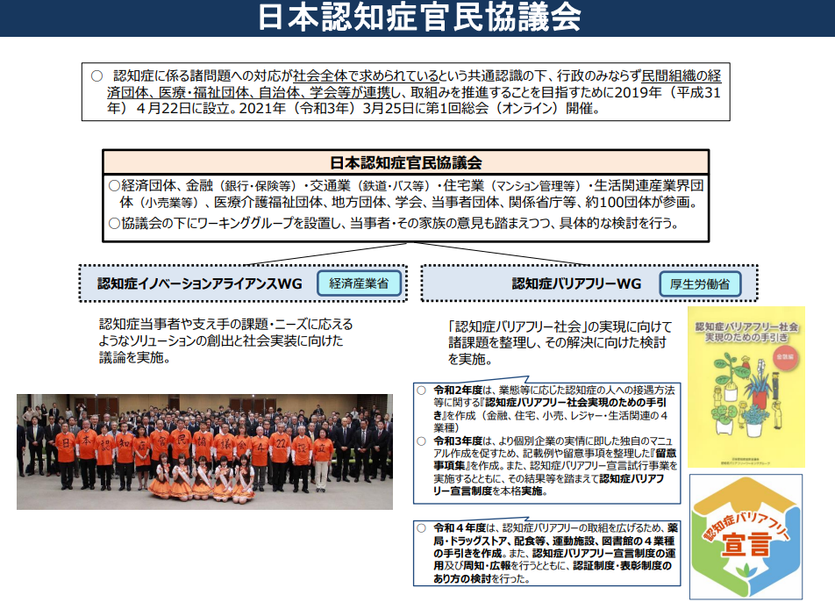

厚生労働省ホームページより抜粋
（若年性認知症の人を含む認知症の人の社会参加の機会の確保）
○ 認知症の人ができる限り地域のよい環境の中で自分らしく暮らし続けていくためには、「支えられる側」だけでなく、支える側として役割と生きがいを持って生活できる環境づくりが重要です。

○ ともすれば認知症に対するイメージは否定的で、「支えられる側」としてだけの側面だけで捉えられがちですが、認知症になっても、できないことを様々な工夫で補い、自分らしく生き生きと暮らしておられる方やそれを支える家族は多くおられます。今後さらに、認知症の人やその家族の視点を重視した取組みが求められています。

○ 全国的な若年性認知症の実態調査が平成２０年度に公表されたものから１０年以上を経て、日本医療研究開発機構認知症研究開発事業（若年性認知症の有病率・生活実態把握と多元的データ共有システムの開発）として平成２９年度～令和元年度に実施され、大阪府もこの調査に参加しました。

○ 本調査（令和２年７月公表）によれば、若年性認知症の有病者は、１８～６４歳人口１０万人あたり５０．９人、３．５７万人と推計され、大阪府に当てはめると約２，５００人と見込まれます。 また、若年性認知症の人の多くが発症時には就労しているものの、退職を余儀なくされ、その結果収入が減少し、主な収入源が障がい年金や生活保護になっていることが示されました。

○ 若年性認知症の基礎疾患の内訳については、前回の調査に比べ、進行性の神経変性疾患であるアルツハイマー型認知症や前頭側頭型認知症が増加しています。
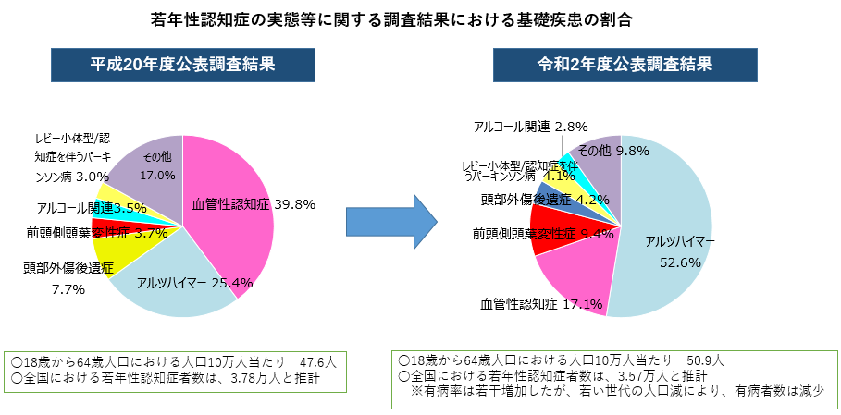

○ 若年性認知症の人を取り巻く課題は、就労・子育て・経済的な問題等の状況により、一人ひとり異なり、個別性が高いと言われています。このため、本人の状態や環境に応じて、今後の生活等に係る相談、雇用の継続や障がい福祉サービスである就労継続支援の利用、障がい者手帳の取得や障がい年金の受給等、様々な制度を活用して、発症初期の段階から適切な支援を受けられようにする必要があります。
○ また、若年性認知症は、年齢が若いため、認知機能が低下した際に認知症のせいとは思い至らず、疲れや更年期障害、うつ状態等として治療され、認知症の診断・治療が遅れる場合があるとされています。 このため、改めて若年性認知症について普及啓発を進め、早期診断・早期対応につなげていくことも必要です。

○ 特に若年性認知症の人にとっては、就労による収入は生活の糧であり、また、生きがいにもつながると考えられることから、引き続き可能な限り就労の継続に向けた支援が必要です。

（認知症の人の意思決定の支援及び権利利益の保護）
〇 全ての認知症の人が、基本的人権を享有する個人として、自らの意思によって日常生活及び社会生活を営むことができるよう、また、地域において、安全にかつ安心して自立した日常生活を営むことができるよう、意思決定支援や権利擁護の重要性が高まっています。

○ 平成１８年に「高齢者虐待の防止、高齢者の養護者に対する支援等に関する法律」（高齢者虐待防止法）が施行され、１５年以上が経過しておりますが、養護者による高齢者虐待の相談・通報件数、虐待件数、養介護施設従事者等による高齢者虐待の相談・通報件数、虐待件数はともに、依然として高い水準で推移しております。

＜府内市町村対応状況＞
養護者による高齢者虐待 | 令和３年度 | 令和４年度 | 増減数
高齢者虐待と思われる相談・通報件数 | 3,470 | 3,517 | ＋47
虐待の事実が確認された件数 | 1,499 | １，４８５ | -14
養介護施設従事者等による高齢者虐待
高齢者虐待と思われる相談・通報件数 | ２１８ | 241 | +23
虐待の事実が確認された件数 | ６９ | 61 | -8
出典：厚生労働省調査「高齢者虐待防止法に基づく対応状況等に関する調査」

○ 養護者による高齢者虐待の主な発生要因については、「虐待者の介護疲れ・介護ストレス」、「虐待者の精神状態が安定していない」等があげられ、また、養介護施設従事者等による高齢者虐待の主な発生要因については、「教育・知識・介護技術等に関する問題」、「職員のストレスや感情コントロールの問題」等となっています。

○ 今後とも、市町村等における高齢者虐待の未然防止・早期対応に向けた相談体制の整備や高齢者虐待防止ネットワークの構築を図り、市町村等の虐待対応力を向上させる必要があります。また、施設等における虐待の防止や身体拘束廃止に向けた取組みの促進が必要です。

○ 認知症高齢者の増加及び知的障がい者・精神障がい者の地域移行に伴い、これらの方々の身上保護や財産管理を行う成年後見制度のニーズが高まっています。

＜成年後見制度の潜在的ニーズ（大阪府）＞
 | 令和２年度 | 令和７年度
認知症高齢者（推計値） | ３９．９万人 | ４６．７万人
・ 権利擁護人材育成事業実施市町村：２３市町 （令和５年度、政令市含む）

○ 高齢者が安心して暮らしていくためには、消費者被害の未然防止・拡大防止に向けた環境づくりの推進などが必要です。

施策の方向性
●認知症の人を主な対象とした施策 ○高齢者等向け施策
１．認知症の人の生活におけるバリアフリー化の推進（基本法第15条関係）
（1）生活におけるバリアフリー化の推進
● 認知症は誰もがなりうることから、認知症の人やその家族が地域のよい環境の中で自分らしく暮らし続けることができるよう、認知症への社会の理解を深める普及・啓発を、市町村や民間事業者等と連携し、推進します。

- 小売業者、金融機関等事業者の従業員等を対象とした認知症サポーター養成講座や、認知症の理解を深めるセミナー等の機会を活用して、日本認知症官民協議会が作成した「認知症バリアフリー社会実現のための手引き」を周知し、認知症の人への接遇向上の促進を図ります。

● 小売業者、金融機関等事業者における認知症サポーター養成講座の受講促進や認知症の人にやさしい取組みの促進を図るため、認知症サポ―ト事業所の登録制度を設け、登録した事業所を府のホームページで公表し、普及します。
また、認知症の人やその家族が、認知症サポ―ト事業所の取組み内容等を簡便に検索して、利用しやすい事業所を選べる仕組みを構築します。

○ すべての人が自らの意思で自由に移動でき、社会に参加できるよう、公共交通機関や建築物のバリアフリー化などユニバーサルデザインのまちづくりを推進します。

○ IoT、AI、ビッグデータ等の先端技術を活用し、市町村が抱える地域・社会課題の解決に取り組み、高齢者を含む住民の生活の質（QOL）の向上や都市機能の強化を図り、“大阪モデル”のスマートシティの実現をめざします。

（２）交通安全の確保の推進
○ 府民一人ひとりに交通安全思想の普及徹底を図り、交通ルールの遵守と交通マナーの実践を習慣付け、交通事故の防止を図るための府民運動を展開します。
（3）居住の安定確保の推進
○ 「大阪府居住安定確保計画」に基づき、民間賃貸住宅や公的賃貸住宅といった住宅ストック全体を活用し、高齢者や障がい者、低額所得者等の住宅確保要配慮者が安心して住まいを確保できる取組を進めていきます。

（4）地域支援体制の強化
● 認知症の人やその家族が安心して暮らすために、全ての市町村が構築する地域の見守りネットワークの充実に向け、広域的な立場から支援します。

● 民間事業者と連携して、認知症に対する正しい知識の普及・啓発や地域における高齢者の見守り等の推進に取り組みます。

● 認知症サポーターの量的な拡大を図ることに加え、ステップアップ講座を受講した認知症サポーター等が支援チームを作り、認知症の人やその家族の支援ニーズに合った具体的な支援につなげる仕組み（「チームオレンジ」）を整備する市町村を支援します。

● 認知症の人が安全に外出できる地域の見守り体制づくりとともに、行方不明者になった際に、早期発見・保護ができるよう、既存の捜索システムを把握し、広域捜索時の連携体制を構築するとともに、捜索ネットワークづくりやＩＣＴを活用した捜索システムの普及を図ります。

● 認知症地域支援推進員等が中心となって地域資源をつなぎ、「認知症ケアパス」の活用の促進、認知症カフェを活用した取組みの実施、社会参加活動促進等を通じた市町村が行う地域支援体制の構築を支援します。

○ また、地域住民の複雑化・複合化した支援ニーズに対応するため、令和２年の社会福祉法改正において創設された、相談支援、参加支援、地域づくりに向けた支援を一体的に実施する事業（重層的支援体制整備事業）について、市町村における取組みが円滑に進むよう支援します。

○ 認知症の人を含む高齢者等の住宅確保要配慮者の居住の安定確保を図るため、相談や情報提供、見守りなどの生活支援等を行う居住支援法人を指定します。また、地域の実情に応じた多様な居住支援体制を構築するため、市区町村単位での居住支援協議会の設立に向けた事業に対し補助を行うなど、居住支援協議会の設立を促進します。

２．若年性認知症の人を含む認知症の人の社会参加の機会の確保等（基本法第16条関係）
（１）認知症の人本人からの発信支援等
● 認知症の人が生き生きと活動している姿は、認知症に関する社会の見方を変えるきっかけともなり、また、多くの認知症の人に希望を与えるものと考えられることから、本人発信支援の取組みを推進し、発信機会の拡大を通じて、社会参加支援に取り組みます。

● 認知症の人が自身の希望や必要としていること等を本人同士で語り合う「本人ミーティング」の取組みについて、一層の普及を図っていきます。

● 地域の支援体制づくりの中心となる認知症地域支援推進員が取り組む活動事例の中から、社会参加支援につながる事例を把握し、府内市町村に紹介することを通じて、地域の実情に応じた活動を支援します。

（２）若年性認知症の人への支援
● 若年性認知症支援コーディネーターを設置し、主治医や産業医等と連携して若年性認知症の人の症状や治療の状況等を踏まえつつ、市町村や医療・福祉・就労等関係機関と必要な調整を実施し、症状の多様性や本人の特性に応じた就労の継続支援や社会参加支援等を推進します。

● 若年性認知症の特性に応じた対応力の向上を図るため、若年性認知症の人の支援に携わる支援者向け研修を実施するとともに、若年性認知症の理解を深める周知啓発を行います。

３．認知症の人の意思決定の支援及び権利利益の保護（基本法第17条関係）
（１）「意思決定支援ガイドライン」の普及
● 本人の意思をできるだけ汲み取り、それを活かして支援できるよう、あらかじめ本人の意思決定の支援を行う等の取組みを推進するために、国が策定した「認知症の人の日常生活・社会生活における意思決定支援ガイドライン」について、医療・介護従事者へ普及を市町村と連携して促進していきます。

（２）地域における権利擁護支援の推進
○ 権利擁護支援を必要とする方が適切な支援を受けられるよう、「権利擁護支援の地域連携ネットワーク」の構築に向け、そのコーディネートを行う中核機関の整備や成年後見制度の担い手確保のための市町村支援を行います。

（３）高齢者虐待防止の取組みの推進
○ 高齢者虐待への対応を第一義的に行う市町村が迅速・適切な虐待対応ができるよう支援するとともに、体制整備の強化、促進をしていきます。また、悪質なケースや、府に直接通報があった場合には、速やかに市町村との連携・協働を図ります。

○ 養介護施設従事者に対する虐待防止研修により、施設従事者の虐待防止の対応力向上と施設での虐待防止を推し進めます。

（４）犯罪被害等の未然防止
○ 高齢者を狙う悪質商法の手口や注意点等について、効果的な啓発に努めます。また、市町村における消費者安全確保地域協議会等の見守りネットワークの構築により、関係機関と連携して、地域における見守り支援者への十分な情報提供等を行うと共に、事業者なども含めて見守り活動がより幅広い構成員により行われるように関係機関に働きかけます。
具体的な取組み
●認知症の人を主な対象とした施策 ○高齢者等向け施策
具体的な取組み | 目標
第２項 安心して生活を営むことができる認知症バリアフリーの推進
１．認知症の人の生活におけるバリアフリー化の推進
（１）生活におけるバリアフリー化の推進
●認知症への理解を深めるための普及・啓発の推進【介護支援課】
地域や職域で認知症の人や家族を手助けする認知症サポーターの養成等、市町村や民間事業者等と連携して、認知症に関する正しい知識を深めるための普及・啓発を推進するとともに、認知症の理解を深めるセミナー等の機会を活用して日本認知症官民協議会の「認知症バリアフリー社会実現のための手引き」を周知し、接遇向上を促進します。
●認知症サポート事業所普及事業の推進【介護支援課】  小売業者、金融機関等事業者における認知症サポーター養成講座の受講促進や認知症の人にやさしい取組みの促進を図るため、認知症サポ―ト事業所の登録制度を設け、登録した事業所を府のホームページで公表し、普及します。  また、認知症の人やその家族が、認知症サポ―ト事業所の取組み内容等を簡便に検索して、利用しやすい事業所を選べる仕組みを構築します。 | ・認知症サポート事業所の登録の推進及び事業所検索ツールの周知・利用促進
○駅舎のバリアフリー化【鉄道推進課、建築環境課】
市町村が作成するバリアフリー基本構想に基づき、鉄道駅舎へのエレベーター設置などバリアフリー化を促進します。また、転落防止設備として効果の高い可動式ホーム柵については、鉄道事業者が円滑に事業を進められるよう、情報提供・助言を行うとともに、設置を働きかけます。
○建築物のバリアフリー化【建築環境課】
福祉のまちづくり条例に基づき、多数が利用する建築物を新築等する場合にバリアフリー基準への適合を義務付けるとともに、維持管理における配慮事項の周知など、建築物のバリアフリー化を促進します。
○交通安全施設等整備事業の推進【道路環境課】  高齢者、障がい者等の移動等の円滑化の促進に関する法律（バリアフリー法）の基本方針に基づき、主要な特定道路及び生活関連経路を構成する特定道路等について移動等円滑化を実施します。 | ・「バリアフリー法」基本方針に基づき、重点整備地区内の主要な生活関連経路等を構成する道路について、移動等円滑化を実施
○住まいのバリアフリー化の促進【居住企画課、住宅経営室、建築環境課】  公的賃貸住宅のバリアフリー化を進めるとともに、民間住宅においても介護保険制度等を活用したバリアフリー化を促進します。 | ・高齢者の居住する住宅のバリアフリー化率：７５%（令和１２年度）  ※高齢者（６５歳以上の者）の居住する住宅において、手すり等高齢者のための設備のいずれかが設けられている住宅の割合
○信号機等のバリアフリー化の推進【府警本部交通規制課】
バリアフリー法の移動等円滑化促進方針制度及び基本構想制度による面的、一体的なバリアフリー化を促進します。
○「高齢者にやさしいまちづくりプロジェクト」の推進【地域戦略推進課】
大阪スマートシティパートナーズフォーラム（※）のプロジェクトにおいて、「高齢者にやさしいまちづくりプロジェクト」を推進します。
（※）市町村の地域・社会課題を解決し公民共同エコシステムを実現するため、会員企業等のソリューションを組み合わせ、持続可能なサービス・ビジネスモデルを策定し、 市町村への提案、 実証・実装を行うプロジェクトを進めます。
○スマートシニアライフ事業の推進【地域戦略推進課】
高齢者がいきいきと健康で便利に生活できるよう、高齢者の生活を支援するサービスプラットフォームを公民連携で構築し、デジタル端末を活用することにより、行政と民間の様々なサービスをワンストップで提供します。
（２）交通安全の確保の推進
○交通安全確保の推進【交通計画課】
高齢者の交通事故防止に関する府民の意識を高めるため、全国交通安全運動等普及啓発活動を実施します。
高齢運転者による交通事故の防止を図るため、「高齢者運転免許自主返納サポート制度」を推進し、運転に自信がなくなったり、運転の機会が少なくなった高齢者の方が運転免許を返納しやすい環境づくりを行います。
（3）居住の安定確保の推進
○セーフティネット賃貸住宅の登録促進【居住企画課】
不動産協力店等に対し、住宅確保要配慮者の入居を拒まないセーフティネット住宅の登録の働きかけを行います。
○高齢者や障がい者などに対する入居差別、不当な追い出し行為等の解消【居住企画課、建築振興課】  高齢者等住宅確保要配慮者の入居を拒まない住宅の登録等を含む住宅セーフティネット制度について、大阪府、市町村、家主や宅地建物取引業者等で構成する会議などあらゆる機会をとらえ、周知・啓発を行います。  また、宅地建物取引業者に対し、賃貸住宅の入居申込者が高齢者、障がい者、母子（父子）家庭又は外国人であるという理由だけで入居申込みを拒否しないよう、宅地建物取引業法に基づく指導監督基準の適正な運用に努めます。 | ・賃貸住宅における入居差別の状況（高齢者）：解消（令和７年度）
○サービス付き高齢者向け住宅の適切な運営、管理の確保等【介護事業者課、居住企画課】
登録基準について的確に審査を行うとともに、相談窓口や緊急時の連絡体制についての明確化等を事業者に指導し、登録後は事業者からの報告聴取や立入検査等により適切な指導監督を図ります。
また、介護ニーズ等に適切に対応できるよう、サービス付き高齢者向け住宅における高齢者生活支援施設等の併設を促進するとともに、適正なサービスが提供されるよう事業者に対して指導の徹底を図ります。
○自治会等の住民組織が主体となった活動を促進【居住企画課、住宅経営室】
まちづくりの主体である地元市町村と連携して、公的資産や空家などを活用した活動拠点の確保、ＮＰＯ等の民間団体とのマッチングなどを行います。
○公的賃貸住宅の活用【居住企画課、住宅経営室】
公的賃貸住宅を地域の資産として捉え、地元市町の意見を聞きながら、周辺地域に生活支援や介護・医療・福祉サービスを提供する施設等の導入を図るなど、まちづくりへ積極的に活用します。
○介護・医療、生活支援施設などの導入促進【居住企画課、住宅経営室】
公的賃貸住宅の空室や建替え等により生み出す用地等において、地元市町の意見を聞きながら、介護・医療、生活支援施設や子育て支援施設などの導入を促進します。
（４）地域支援体制の強化
●認知症等高齢者の行方不明時広域発見連携体制の運用【介護支援課・府警本部生活安全総務課】
府内市町村や他の都道府県へ広域発見協力を要請する際の情報共有及び連携方法に関しての必要な事項を定めた「大阪府認知症等高齢者の行方不明時広域発見連携要領」や「行方不明者の早期発見及び身元不明迷い人の早期身元確認に関する大阪府と大阪府警本部との相互連携の推進に係る協定」に基づき、府内市町村と連携して、認知症等による高齢者の行方不明時の早期発見・保護を図っていきます。
●認知症高齢者等支援対象者情報提供制度の実施【府警本部生活安全総務課】
警察署において、保護又は行方不明事案等として取り扱った認知症高齢者等について、本人又はその家族が市町村による支援を希望する場合、本人が居住する市町村に対して、支援対象者に係る情報の提供を行います。
○市区町村と連携した認知症高齢者等の適切な救護【府警本部生活安全総務課】
警察署において、認知症高齢者等を保護した場合、同人が自救能力を欠き、かつ、家族等の引取者がない場合は、行旅病人及行旅死亡人取扱法等に基づき市区町村に救護依頼を行っています。
引き続き市区町村と連携を図り、認知症高齢者等の適切な救護に努めます。
（再掲）  ●「大阪府高齢者にやさしい地域づくり推進協定」の締結【介護支援課】  認知症に対する正しい知識の普及・啓発や地域における高齢者の見守り等の推進を図るため、民間の協力事業者と「大阪府高齢者にやさしい地域づくり推進協定」の締結し、取組みを推進します。 | ・協力事業者との協定締結の推進
（再掲）  ●認知症サポーター活動促進事業【介護支援課】  市町村においてチームオレンジ（認知症の人や家族の困りごとの支援ニーズと認知症サポーターをつなげる仕組み）の円滑な事業展開が図られるよう、チームオレンジのコーディネーター等に対し、基本理念や具体的なマッチングの手法等に関する知識・技術等の研修を、市町村における設置や活動の促進を目的に国が実施した調査研究の内容等も踏まえ、実施します。 | ・チームオレンジのコーディネーター等を対象とした必要な知識や技術を習得する研修を毎年１回以上実施
(再掲)  ●認知症地域支援推進員フォローアップ研修【介護支援課】  地域の支援機関間の連携づくりや、認知症の人や家族への相談業務、社会参加活動のための体制整備等を行うために、市町村に配置されている認知症地域支援推進員に対し、専門的な知識・技術の修得を図るスキルアップ研修を実施します。 | ・認知症地域支援推進員を対象とした必要な知識や技術を習得する研修を毎年１回以上実施
○居住支援法人の指定【居住企画課】
高齢者等の住宅確保要配慮者に対して住まい探しの相談等を行っている法人を居住支援法人として指定します。
○居住支援協議会の設立促進【居住企画課】  地域の実情に応じた多様な居住支援体制を構築するため、市区町村単位での居住支援協議会の設立に向けた事業に対し補助を行うなど、居住支援協議会の設立を促進します。 | 居住支援協議会を設立した市区町村の人口カバー率 50％（令和12年度末）
○居住支援活動の推進【居住企画課】
「Osakaあんしん住まい推進協議会」のホームページ及び「あんぜん・あんしん賃貸検索システム」において、住宅の情報に加え、居住支援法人や、各市町村が提供する住宅確保要配慮者向けの情報を提供します。また、高齢者等が身近な市町村で住まいの相談ができるよう、市町村の住宅部局、福祉部局並びに相談協力店との連携による「住まい探し相談会」を実施し、市町村における居住支援体制の構築を支援します。さらに、大阪府の住宅相談室を「Osakaあんしん住まい推進協議会」の相談窓口として位置づけ、住まい探し相談や、相談協力店の紹介等を実施します。
２．若年性認知症の人を含む認知症の人の社会参加の機会の確保等
（1）認知症の人本人からの発信支援等
●ピアサポート活動支援事業【介護支援課】
認知症の人が集い、自らの希望や必要としていること等を主体的に語り合う「本人ミーティング」等の開催を市町村と連携して普及します。
また、本人発信の手法として、認知症に対する画一的で否定的なイメージを払拭する観点から、認知症の人本人が自らの言葉で語り、認知症になっても希望を持って前を向いて暮らす姿等を積極的に発信していく地域版認知症希望大使の大阪府における設置について検討します。
（再掲）  ●認知症地域支援推進員フォローアップ研修【介護支援課】  地域の支援機関間の連携づくりや、認知症の人や家族への相談業務、社会参加活動のための体制整備等を行うために、市町村に配置されている認知症地域支援推進員に対し、専門的な知識・技術の修得を図るスキルアップ研修を実施します。 | ・認知症地域支援推進員を対象とした必要な知識や技術を習得する研修を毎年１回以上実施
（２）若年性認知症の人への支援
●若年性認知症支援コーディネーター設置事業【介護支援課】
主治医や産業医と連携して若年性認知症の人の症状や治療の状況等を踏まえつつ、市町村や医療・福祉・就労等関係機関とのコーディネートを行う事業を実施し、症状の多様性や本人の特性に応じた就労の継続支援や社会参加支援等を推進します。
●若年性認知症対策事業【介護支援課】  若年性認知症の早期診断、早期対応に繋げていくために、若年性認知症の支援に携わる関係者等を対象に、若年性認知症に関する理解を促進します。 | ・若年性認知症啓発セミナーの開催
（再掲）  ●認知症地域支援推進員フォローアップ研修【介護支援課】  地域の支援機関間の連携づくりや、認知症の人や家族への相談業務、社会参加活動のための体制整備等を行うために、市町村に配置されている認知症地域支援推進員の若年性認知症への支援スキルの向上を図るため、本フォローアップ研修において、若年性認知症への支援に関する内容を盛り込みます。 | ・認知症地域支援推進員を対象とした必要な知識や技術を習得する研修を毎年１回以上実施
（再掲）  ●認知症初期集中支援チームフォローアップ研修【介護支援課】  複数の専門職が、認知症が疑われる人等を訪問し、アセスメントを行った上で、初期の支援を包括的・集中的に行い、自立生活のサポートを行うために、市町村に設置されている認知症初期集中支援チームの質の向上を図るフォローアップ研修を実施します。 | ・認知症初期集中支援チームのチーム員を対象とした必要な知識や技術を習得する研修を毎年１回以上実施
３．認知症の人の意思決定の支援及び権利利益の保護
（1）意思決定支援ガイドラインの普及
●意思決定支援ガイドラインの普及・啓発【介護支援課】
医療・介護従事者等の専門職向けの認知症に関する研修や認知症サポーターのステップアップ講座等様々な機会を捉えて、「認知症の人の日常生活・社会生活における意思決定支援ガイドライン」の普及に努めます。
（２）地域における権利擁護支援の推進
○協議会の開催【地域福祉課】  権利擁護支援の地域連携ネットワークの構築を図るため、協議会を開催し、市町村の中核機関整備等の体制整備の促進や成年後見制度の担い手確保等について意見交換を行います。 | ・協議会を開催：１回/年
○研修の実施【地域福祉課、介護支援課】  支援を必要とする人を、成年後見制度を含む必要な支援に適時・適切につなぐことができるよう、市町村の成年後見制度の担当者や支援機関職員等を対象とした権利擁護実務に係る研修を行います。 | ・市町村職員を対象とした成年後見制度市町村長申立てに係る研修等の実施：３回/年
○市民後見人の養成等に取り組む市町村の支援【地域福祉課】  「地域医療介護総合確保基金」の事業メニューである「権利擁護人材育成事業（地域権利擁護総合推進事業）」により、市町村職員等からの相談を受けるスーパーバイズ事業、事例検討研修等の実施や、「権利擁護人材育成事業（市民後見人の養成等）補助金」を活用し、市民後見人の養成等に取り組む市町村の支援を行います。 | ・スーパーバイズ事業、事例検討研修等の実施：２回/年  ・市民後見人の養成等に取り組む市町村の支援
○日常生活自立支援事業の運営支援【地域福祉課】
判断能力が不十分な認知症高齢者等の福祉サービスの利用援助、日常的な金銭管理等を支援するため、社会福祉法人大阪府社会福祉協議会が行う日常生活自立支援事業の運営を支援します。

（３）高齢者虐待防止の取組みの推進
○高齢者虐待防止市町村実務者研修事業【介護支援課】  市町村や地域包括支援センター職員の高齢者虐待への対応力の向上を図るため、職階、経験別の研修を実施します。 | ・市町村や地域包括支援センター職員を対象とした、初任者、現任者、管理職の研修をそれぞれ毎年１回実施
○高齢者虐待防止体制整備支援事業（高齢者虐待防止専門職チーム派遣等）【介護支援課】  市町村における対応困難事例に対し、府に専門相談員を配置し、市町村からの相談に応じるとともに、専門的な判断を要する虐待事例に対し、弁護士・社会福祉士で構成する専門職チームを派遣し、法律・福祉の両面から専門的な助言を行います。  また、PDCAサイクルを活用し、府内市町村の現状や課題を把握しつつ、専門職チーム派遣事業や研修事業を実施し、市町村担当者会議等における報告、協議等を通じて、取組みの評価に努めます。 | ・専門職チーム派遣：６市町村/年
○高齢者虐待防止体制整備支援事業（養介護施設従事者等向け研修）【介護支援課】  養介護施設等における虐待を未然に防止する観点から、養介護施設の管理者等を対象に、研修を実施します。 | ・養介護施設の管理者等を対象に、現場リーダー、管理者向けの研修を年１回実施
○身体拘束ゼロ推進員養成研修の実施【介護事業者課】  「大阪府身体拘束ゼロ推進標準マニュアル」に基づき、研修等の人材育成並びに情報提供を行い、施設においてより良いケアの提供と介護技術の向上を図ります。 | ・養成人員:３００名/年
○身体拘束廃止に関する指導強化【介護事業者課】  運営指導において、高齢者虐待防止の取組みや身体拘束廃止に関する取組みを重点指導項目として指導の強化に努めます。 | ・運営指導：６０施設/年
○身体拘束ゼロを推進する啓発【介護事業者課】  集団指導及び運営指導等において、身体拘束（緊急やむを得ない場合に身体的拘束等を行う場合であって、適切な手続きを経ているものを除く。）の原則禁止を指導・啓発します。 | ・集団指導：２１２施設/年  ・運営指導：６０施設/年
（４）犯罪被害等の未然防止
○勧誘トラブル防止の取組み【消費生活センター】  高齢者の消費者被害の拡大防止のため、悪質な訪問販売によるトラブルなど、高齢者に多い消費者トラブル事例の紹介と被害にあわないための注意点等の周知を行います。 | ・「府政だより」による啓発：１回/年
○悪質商法被害防止の取組み【消費生活センター・府警本部生活安全総務課】  高齢者に被害の多い悪質商法の手口と対処法をわかりやすくまとめたリーフレット「撃退！悪質商法」を高齢者向け講座等を通じて配布する等周知を行います。 | ・リーフレットの配布：１，０００回/年
○消費者被害防止に向けた関係機関と連携した啓発活動【消費生活センター】  福祉部等が実施する、福祉関係従事者への研修や各地の社会福祉協議会での、高齢者の見守りに関するハンドブック「みんなの力で助け隊」の配布を行います。また、府及び市町村の福祉関係部局に呼び掛け、見守りネットワークの構築のため、研修会等を利用して啓発を行います。 | ・福祉部と連携した福祉関係従事者の啓発  ・ハンドブックの配布：４，０００回/年

第３項 保健医療サービス及び福祉サービスの提供体制の整備（基本法第18条関係）

現状と課題
○ 認知症の人が住み慣れた地域のよい環境で自分らしく暮らし続けることができるようにするためには、地域包括ケアシステムを構築することを通じ、早期診断・早期対応を軸として、BPSDや身体合併症等がみられた場合にも、医療機関・介護施設等で、本人主体の医療・介護等を基本に据えて医療・介護等が有機的に連携し、認知症の容態の変化に応じて、認知症の人の意向を十分に尊重しつつ、良質かつ適切なサービスを切れ目なく提供することが必要です。

（早期発見・早期対応と医療体制の整備）
○ 大阪府においては、認知症疾患に関する鑑別診断とその初期対応，周辺症状と身体合併症に対する急性期治療、専門医療相談等を実施するとともに、地域保健医療・介護関係者への研修等を行う認知症疾患医療センターを二次医療圏ごとに整備しています。

○ 認知症の人に対する相談・診断等の対応を効果的・効率的に提供するためには、かかりつけ医や地域の相談機関と専門医療機関の連携が必要です。一般病院・介護施設においては、対応が困難な事例に苦慮している例もあり、認知症疾患医療センターによる助言・支援等を通じ、適切な対応を図ることが必要です。

○ 府内の全市町村においては、地域の支援機関間の連携や「認知症ケアパス」の作成・活用の促進、認知症カフェを活用した取組みの実施、認知症の人や家族への相談等への対応を行う認知症地域支援推進員や複数の専門職が、認知症を疑われる人や認知症の人及びその家族を訪問し、アセスメントを行った上で、初期の支援を包括的・集中的に行う認知症初期集中支援チームを設置しています。

○ 市町村ごとの認知症地域支援推進員や認知症初期集中支援チームの活動状況には濃淡があることから、府内市町村におけるノウハウや取組みの共有等を通じ、活動を推進していくことが必要です。

（医療・介護従事者の認知症対応力向上の促進）
○ 高齢者が日頃から受診する医療機関や歯科医院、薬局において、認知症の疑いのある人に早期に気づいて適切に対応するとともに、医療機関において、身体合併症への早期対応と認知症への適切な対応のバランスの取れた対応が求められます。

○ さらに、認知症の人への介護にあたっては、認知症のことをよく理解し、本人主体の介護を行うことで、できる限り認知症の進行を緩やかにさせ、BPSDを予防できるような形でサービスを提供することが求められています。

○ このため、大阪府では、認知症の容態に応じた適時・適切な医療・介護等を提供するため、大阪府認知症施策推進計画2021に基づき、医療・介護従事者に対し、認知症ケアについて理解し適切な対応をできるようにするための研修等について、令和５年度末の受講者数の目標値を掲げ、実施してきました。一部の研修において、目標値の達成が見込めないものもあり、今後も、引き続き受講を推進する必要があります。
【大阪府認知症施策推進計画２０２１（医療・介護従事者養成関係）と進捗状況】
項目 | 目標値  （令和５年度末） | 令和４年度末  養成者数累計
かかりつけ医認知症対応力向上研修 | 2,942人 | 2,759人
認知症サポート医養成研修 | 612人 | 490人
歯科医師認知症対応力向上研修 | 1,934人 | 1,639人
薬剤師認知症対応力向上研修 | 1,981人 | 1,778人
一般病院勤務の医療従事者認知症対応力向上研修 | 14,806人 | 12,372人
看護職員認知症対応力向上研修 | 1,244人 | 942人
認知症介護指導者養成研修 | 63人 | ５７人
認知症介護実践リーダー研修 | 2,200人 | 2,006人
認知症介護実践者研修 | 10,712人 | 9,969人
認知症介護基礎研修 | ― | ２，７５９人

（参考）
項目 | 目標値  （令和５年度末） | 令和４年度末  養成者数累計
病院勤務以外の看護師等認知症対応力向上研修 | ― | １３１人

○ また、本人主体の医療・介護の原則は、その提供に携わるすべての者が、認知症の人が置かれた環境の下で、認知症の類型や進行段階を十分理解し、容態の変化に応じた全ての期間を通じて共有すべき基本理念であることを改めて徹底し、医療・介護等の質の向上を図っていく必要があります。

（介護サービス基盤の整備と介護人材の確保）
○ 認知症の人が、それぞれの状況に応じて、適切な介護サービスを利用できるよう、介護サービス基盤の整備や介護人材の確保に取り組む必要があります。

施策の方向性
●認知症の人を主な対象とした施策 ○高齢者等向け施策

（１）早期発見・早期対応と医療体制の整備
● 地域の認知症に関する専門医療相談、鑑別診断、身体合併症・周辺症状の急性期対応、かかりつけ医との連携、患者・家族への介護サービス情報の提供と相談への対応、医療情報の提供等の介護サービスとの連携を図るため、二次医療圏ごとに認知症疾患医療センターを整備します。

● また、「良質かつ適切な精神障害者に対する医療の提供を確保するための指針」を踏まえて、医療機関の役割分担を整理し、認知症に対応できる都道府県連携拠点、地域連携拠点を担う医療機関及び地域精神科医療機関を明確化します。

● 早期に認知症の鑑別診断が行われ、速やかに適切な医療・介護等が受けられるよう初期の対応等を行う認知症初期集中支援チーム及び地域の実態に応じた認知症地域支援推進員が円滑に活動できるよう、必要な知識・技術を習得するための研修を実施します。
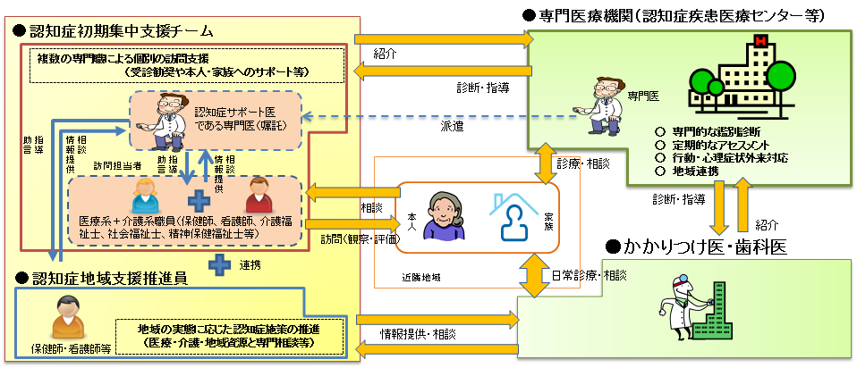
厚生労働省ホームページより抜粋

（２）医療・介護従事者の認知症対応力向上の促進
● 認知症の人の診療に習熟し、かかりつけ医からの認知症診断等に関する相談、専門医療機関や地域包括支援センター等との連携の推進役となる認知症サポート医の養成を進めます。
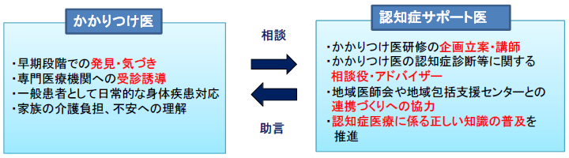
厚生労働省ホームページより抜粋

● 身近なかかりつけ医が認知症に対する対応力を高め、必要に応じて適切な医療機関につなぐために、かかりつけ医の認知症対応力を向上させるための研修とともに、歯科医師や薬剤師の認知症対応力を向上させるための研修を実施します。
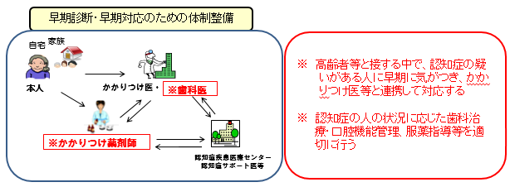
厚生労働省ホームページより抜粋

● 認知症の人の身体合併症等への対応を行う急性期病院等におけるBPSDへの対応力や、入院から退院までの実践的な対応力を高めるために、一般病院の医療従事者や看護職員に対し、認知症対応力を向上させるための研修を実施します。
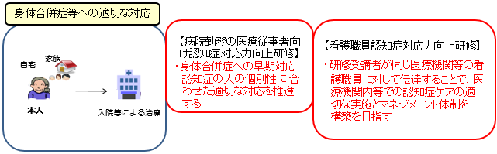
厚生労働省ホームページより抜粋

● 認知症の人への質の高い介護を行う人材を確保するため、認知症についての理解のもと本人主体の介護を行い、できる限り認知症症状の進行を遅らせ、ＢＰＳＤを予防できるよう、体系的な研修の実施を推進します。
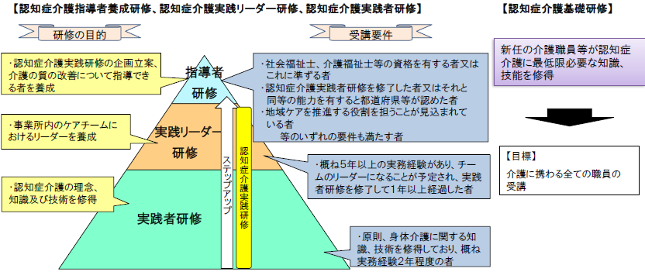
厚生労働省ホームページより抜粋

● 地域密着型サービス事業所の管理者等に対して適切なサービス提供に関する知識を修得させるための研修を実施することにより、認知症介護の技術向上を図っていきます。

（３）介護サービス基盤の整備と介護人材の確保
○ 施設の整備にあたっては、市町村が高齢者のニーズ、給付と負担のバランス等を踏まえて見込んだサービス必要量に基づき、地域バランスにも配慮しながら計画的に推進します。

〇 令和５年３月に見直した「大阪府介護・福祉人材確保戦略２０２３」を踏まえ、この間、各種事業を推進しています。

○ 介護の仕事の魅力を広く発信するとともに、外国人・元気高齢者・子育て世代などの多様な人材や他業種等からの参入促進、潜在介護福祉士の再就業に向けた取組みなど、多角的な視野で実施します。

○ 地域性を踏まえ、地域全体として資質向上やキャリアパスにつながる取組みを進めるほか、介護福祉士をはじめとした介護職員の資質向上に向けた取組みを実施します。
また、市町村が実施している取組みに対し、「地域医療介護総合確保基金」を活用し、支援していきます。

○ 個々の介護サービス事業者の課題に即した介護ロボット・ICT機器の導入を促進し、介護従事者の負担軽減による、雇用環境の改善、離職防止及び定着促進を図ります。
また、こうしたテクノロジー導入等での介護現場における業務の改善や効率化を進めることにより、職員の業務負担軽減を図るとともに介護サービスの質の向上にもつなげていく介護現場の生産性向上は重要であり、その取組みを進める事業者を支援することで、働きやすい職場環境の実現を推進します。

具体的な取組み
●認知症の人を主な対象とした施策 ○高齢者等向け施策

具体的な取組み | 目標
第３項 保健医療サービス及び福祉サービスの提供体制の整備
（１）早期発見・早期対応と医療体制の整備
●認知症疾患医療センターの整備【地域保健課】  二次医療圏ごとに認知症疾患医療センターを整備します。 | ・二次医療圏ごとに１か所
●認知症に対応できる医療機関の明確化【地域保健課】
認知症に対応できる都道府県連携拠点・地域連携拠点・地域精神科医療機関を定め、それぞれの医療機関がもつ役割を明確化します。
（再掲）  ●認知症地域支援推進員フォローアップ研修【介護支援課】  地域の支援機関間の連携づくりや、認知症の人や家族への相談業務、社会参加活動のための体制整備等を行うために、市町村に配置されている認知症地域支援推進員に対し、専門的な知識・技術の修得を図るスキルアップ研修を実施します。 | ・認知症地域支援推進員を対象とした必要な知識や技術を習得する研修を毎年１回以上実施
（再掲）  ●認知症初期集中支援チームフォローアップ研修【介護支援課】  複数の専門職が、認知症が疑われる人等を訪問し、アセスメントを行った上で、初期の支援を包括的・集中的に行い、自立生活のサポートを行うために、市町村に設置されている認知症初期集中支援チームの質の向上を図るフォローアップ研修を実施します。 | ・認知症初期集中支援チームのチーム員を対象とした必要な知識や技術を習得する研修を毎年１回以上実施
（２）医療・介護従事者の認知症対応力向上促進
●認知症サポート医の養成及びフォローアップ研修【介護支援課】  かかりつけ医等の認知症診断等に関する相談・アドバイザー役や、専門医療機関及び地域包括支援センター等との連携の推進役となる認知症サポート医を養成します。また、地域における認知症の人への支援体制の充実・強化等を図るためのフォローアップ研修を実施します。 | ・受講者数：742人（令和８年度末累計）  ・認知症サポート医を対象として、フォローアップ研修を年１回以上実施
●かかりつけ医認知症対応力向上研修 【介護支援課】  高齢者が日頃より受診するかかりつけ医に対し、専門医療機関への早期の紹介をはじめ、認知症に対する知識・技術や認知症の人、本人とその家族を支える知識と方法などを習得するための研修を実施します。 | ・受講者数：3,515人（令和８年度末累計）
●歯科医師認知症対応力向上研修【介護支援課】  認知症の疑いのある人に早期に気づき、かかりつけ医と連携して対応し、認知症の人に応じた歯科治療・口腔機能の管理を適切に行なわれるよう研修を実施します。 | ・受講者数：2,343人（令和８年度末累計）
●薬剤師認知症対応力向上研修【介護支援課】  薬局が服薬指導を通じて認知症の疑いがある人に早期に気づき、かかりつけ医と連携して対応し、認知症の人に応じた服薬指導等を適切にできるよう研修を実施します。 | ・受講者数：2,582人（令和８年度末累計）
●病院勤務の医療従事者向け認知症対応力向上研修【介護支援課】  病院勤務の医療従事者に対し、認知症の人や家族を支えるために必要な基礎知識や、医療と介護の連携の重要性、認知症ケアの原則等の知識について修得するための研修を実施します。 | ・受講者数：17,404人（令和８年度末累計）
●看護職員認知症対応力向上研修【介護支援課】  急性期病院をはじめとして、入院、他外来等を通じて認知症の人と関わる看護師を対象に、認知症への対応に必要な知識・技能を取得することができるよう研修を実施します。 | ・受講者数：1,582人（令和８年度末累計）
●病院勤務以外の看護師等認知症対応力向上研修事業【介護支援課】  病院勤務以外（診療所、訪問看護ステーション、介護事業所等）の看護師等の医療従事者に対し、認知症の人や家族を支えるために必要な知識について修得するための研修を実施します。 | ・受講者数：655人（令和8年度末累計）
●認知症介護基礎研修（研修実施法人を指定）【介護支援課】
介護に直接携わる職員のうち、医療・福祉関係の資格を有さない方を対象に、認知症介護に関する基本的な知識及び技術を習得するための研修を実施します。
●認知症介護実践者研修（研修実施法人を指定）【介護支援課】  介護保険施設・事業者等に従事する介護職員等で、概ね2年程度従事した経験を有する者を対象に、認知症の原因疾患や容態に応じ、本人やその家族の生活の質の向上を図る対応や技術を修得するための研修を実施します。 | ・受講者数：１１，３７１人（令和８年度末累計）
●認知症介護実践リーダー研修（研修実施法人を指定）【介護支援課】  介護保険施設・事業者等に従事する介護職員等で、概ね５年以上従事した経験を有する者を対象に、認知症の原因疾患や容態に応じ、本人やその家族の生活の質の向上を図る対応や技術を修得するための研修を実施します。 | ・受講者数：２，３８９人（令和８年度末累計）
●認知症介護指導者養成研修及びフォローアップ研修【介護支援課】  認知症介護基礎研修や認知症介護実践研修を企画・立案に参画し、講師として従事する等の役割を担う者を養成します。また、認知症介護指導者に対し最新の認知症介護に関する専門的な知識や指導方法等の修得を図ります。 | ・指導者養成数：７３人（令和８年度末累計）
●認知症対応型サービス事業開設者研修【介護支援課】  地域密着型サービス事業等の指定基準において、代表者の受講が義務付けられている認知症対応型サービス事業の運営に必要な知識を修得させるための研修を実施します。 | ・認知症対応型サービス事業開設者研修を毎年１回以上実施
●認知症対応型サービス事業管理者研修【介護支援課】  地域密着型サービス事業等の指定基準において、管理者の受講が義務付けられている認知症対応型サービス事業所の管理・運営していくために必要な知識及び技術を修得するための研修を実施します。 | ・認知症対応型サービス事業管理者研修を毎年１回以上実施
●小規模多機能型サービス等計画作成担当者研修【介護支援課】  地域密着型サービス事業等の指定基準において、小規模居宅介護事業所等の計画作成担当者の受講が義務付けられている介護計画等を作成するために必要な知識及び技術を修得するための研修を実施します。 | ・小規模多機能型サービス等計画作成担当者研修を毎年１回以上実施
（３）介護サービス基盤の整備と介護人材の確保
○介護保険施設の計画的な整備【介護事業者課】
各市町村が介護保険施設等の整備に関する目標及び計画期間を定めた整備計画を踏まえ、申込者の実態を把握しつつ介護施設、介護拠点の計画的な整備を進めていきます。
○計画的な建替え推進【介護事業者課】
既設の老朽化した施設について、入居者の生活に及ぼす影響を考慮し、計画的に必要な建替えを推進します。特に昭和56年以前の旧耐震基準に基づき建設されたものについては、優先して建替えを推進します。
○参入促進・魅力発信への取組み【福祉人材・法人指導課、介護事業者課】  【職業として介護の魅力をＰＲ】  福祉・介護分野に関心のある方などを対象とした職場体験や、教育機関との連携を図るなど、福祉・介護の魅力を発信します。  また、１１月の「介護の日」や「福祉人材確保重点実施期間」などに、介護への理解と介護の仕事の魅力発信する取り組みを実施します。  【介護助手導入の取組み】  介護施設において、身体介護等の専門的な知識や技術が必要な業務以外の「周辺業務」を担う介護助手の導入を支援します。  【有資格者を対象とした取組み】  資格を有しながら福祉・介護分野に就業していない介護福祉士等が、円滑に再就業できるよう、研修等の支援を行います。  【外国人介護人材の円滑な受入れ】  「大阪府外国人介護人材適正受入推進連絡会議」を開催、「外国人介護人材の円滑な受入れに関する研修」や「介護施設等で働く外国人介護人材に向けた集合研修」等を実施します。また、外国人介護人材を受け入れる施設等の不安・疑問の解消と円滑な受入れを促進するため、受入れ制度や事例紹介等の説明会開催とマッチングの支援を行います。  年々増加する外国の介護人材が、資格を取得するための支援として、介護福祉士修学資金貸付事業の更なる財源確保を行います。 | ・職場体験参加者数：３００人／年（延べ）  ・就職者：100人／年  ・研修参加者：１００人／年  ・研修参加者：１００人／年  ・参加者：50人／年
○介護職員の離職防止・定着促進・資質向上の取組み【福祉人材・法人指導課、介護事業者課】  ・新任職員のモチベーション向上やチームリーダーを担う職員の専門性や組織力を高める研修を階層別により実施し、介護職員の離職防止や定着促進を図ります。  また、介護職員に対し、初任者研修等を受講させる介護施設の研修経費を支援します。  ・介護サービス事業者のハラスメント対策について、集団指導及び運営指導で周知・確認をします。  ・指定申請や報酬請求等に係る国が定める標準様式や「電子申請・届出システム」を使用し、介護分野の文書負担軽減を図ります。 | ・研修参加者：１０，０００人（延べ）／年  ・対象者数：１００人／年
○介護情報・研修センターの運営委託【福祉人材・法人指導課】  介護技術の向上を図り、良質な介護サービスを提供することができる質の高い人材を安定的に確保・育成するため、介護・福祉等の専門職員や市町村職員を対象に、福祉用具を活用した研修や介護技術に関する専門相談等を実施します。 | ・研修参加者：２，０００人（延べ）／年
○地域介護人材確保連絡会の設置・市町村が実施する人材確保事業の支援【福祉人材・法人指導課】
介護人材確保や定着促進を推進することを目的とした会議体を、府域６ブロックに設置し、介護人材確保に関する情報提供・意見交換等を実施します。
また、市町村が行う介護人材の資質の向上、職場への定着等を図る事業を支援します。
○介護ロボット導入支援【介護事業者課】  地域医療介護総合確保基金を活用し、介護ロボット導入経費の一部を補助するとともに、介護現場のそれぞれの課題に沿った導入が図られるよう、導入を検討している事業者を対象とした研修等を実施します。 | ・補助件数：207件（本計画期間中）
○ICT導入支援【介護事業者課】  地域医療介護総合確保基金を活用し、ICT導入経費の一部を補助するとともに、介護現場のそれぞれの課題に沿った導入が図られるよう、導入を検討している事業者を対象とした研修等を実施します。 | ・補助件数：1,350件（本計画期間中）
○介護職員の働きやすい職場環境づくり内閣総理大臣及び厚生労働大臣表彰への施設等の推薦【介護事業者課】  国が表彰するにあたり、大阪府から、介護職員の待遇改善、人材育成及び介護現場の生産性向上への取組が優れた介護施設、事業所を推薦します。 | ・府からの推薦数：1～2事業所/年
〇介護生産性向上総合相談センターの設置【介護事業者課】
生産性向上や、人材確保に関するワンストップ窓口である介護生産性向上総合相談センターを設置し、事業所における生産性向上に係る取組を支援します。
〇介護現場革新会議の実施【介護事業者課】
福祉関係者をはじめとした多様な関係者・ 有識者等からなる「介護現場革新会議」を開催し、介護現場生産性向上や人材確保を推進する観点から、地域における介護現場の課題に即した対応方針や、計画、介護生産性向上総合相談センターの運営方針等について協議します。

第４項 認知症の予防（基本法第21条関係）

現状と課題
○ 認知症の予防には、認知症の発症遅延や発症リスク低減、早期発見・早期対応、重症化予防、機能維持、行動・心理症状（以下「BPSD」という。）の予防・対応があり、「予防」とは、「認知症にならない」という意味ではなく、「認知症になるのを遅らせる」「認知症になっても進行を緩やかにする」という意味です。
＜認知症施策推進大綱が示す認知症予防に関する取組みの段階＞
段階 | 内容 | 例示される取組み
一次予防 | 発症遅延や発症リスク低減 | ・市町村の介護予防の事業や健康増進事業と連携した取組み
二次予防 | 早期発見・早期対応 | 市町村において  ・認知症初期集中支援チームによる訪問活動  ・かかりつけ医や地域包括支援センター等との連携等
三次予防 | 重症化予防、機能維持、  BPSDの予防対応  （参考） CHASEは、令和3年4月1日よりVISIT（通所・訪問リハビリテーションデータ収集システム）と統合し、LIFE(科学的介護情報システム）として運用。 | ・三次予防等の効果の向上を図るため、介護保険総合データベースのデータ活用促進  ・高齢者の状態、ケアの内容等のリアルワールドデータ等の必要なデータを新たに収集するデータベース（CHASE）を構築

〇 希望する者が科学的知見に基づく適切な認知症及び軽度の認知機能の障害（以下「MCI」という。）
の予防に取り組むことができるよう、予防に関する啓発及び知識の普及並びに地域における活動の
推進、予防に係る情報の収集等に取り組んでいく必要があります。

○ 現時点では、認知症予防に関するエビデンスは未だ不十分な状況ですが、認知症の種類によっては、運動不足の改善、糖尿病や高血圧症等の生活習慣病の予防、社会参加による社会的孤立の解消や役割の保持等が、認知症予防に資する可能性が示唆されています。

○ 国研究事業（「都市部における認知症有病率と認知症の生活機能障害への対応」（平成２５年３月））によると、MCIは、６５歳以上の高齢者の約13％と推計され、大阪府の高齢者人口に当てはめると約３０万人になります。こうしたMCIも含む認知機能低下のある人や認知症の人を早期発見し早期対応が行えるよう、府民への知識の普及や支援にあたる認知症地域支援推進員、認知症初期集中支援チーム等のスキルアップが必要です。

○ 令和5年9月、アルツハイマー病の原因とされる物質を減少させて病気の進行自体を抑制する薬としては、国内初となる医薬品「レカネマブ」が、厚生労働大臣により承認されました。
一方、認知症は未だ発症や進行の仕組みの解明が不十分であり、根本的治療薬や予防法は十分に確立されていないことから、国では、認知症発症や進行の仕組みの解明、予防法、診断法、治療法、リハビリテーション、介護モデル等の研究開発など、様々な病態やステージを対象に研究開発を進めることとされています。この研究開発で得られた成果については、国等と連携し周知していくことが必要です。
施策の方向性
●認知症の人を主な対象とした施策 ○高齢者等向け施策

（1）認知症予防に資する可能性のある活動の推進
● MCIのリスクを血液から評価できる検査を活用し、府内市町村が行う、認知症への予防効果が期待される運動教室などの事業について効果を検証し、より効果的な認知症予防事業を府内市町村に普及し、発信します。

○ 府内市町村が介護予防に向けて取り組む、リハビリテーション等の専門職と連携した自立支援に資するケアマネジメントの推進や住民が運営する介護予防に資する「通いの場」への効果的な関与などの取組みを支援します。

〇 第３次大阪府スポーツ推進計画に基づき、スポーツを楽しむ心身の状況や身体能力は様々であることを踏まえ、ライフステージに応じ、トップアスリートの派遣、体力測定会の開催、スポーツ情報の発信、学校における体育活動の充実等スポーツの多様な楽しさに触れる機会を様々な形で提供していくことで、スポーツ実施率の向上、参画人口の拡大に取り組みます。

（2）認知症（MCIを含む）の早期発見・早期対応等の推進
● 認知症の症状やMCIに関する知識の普及啓発を進め、本人や家族が小さな異常を感じたときに速やかに適切な機関に相談できるよう、市町村と共に取り組みます。特に「予防」に関して、「認知症になったのは本人の努力が足りないからだ」等の誤った捉え方によって新たな偏見や誤解が生じないよう、認知症に関する正しい知識や理解の普及・啓発を進めます。

● 認知症（MCIを含む）の早期発見・早期対応について、認知症初期集中支援チームと認知症疾患医療センターとの連携を含む取組事例や先行事例、認知症予防に関する国等での調査研究による最新のエビデンス等を収集し、情報提供すること等を通して市町村を支援します。

具体的な取組み
●認知症の人を主な対象とした施策 ○高齢者等向け施策
具体的な取組み | 目標
第４項 認知症の予防
（1）認知症予防に資する可能性のある活動の推進
●効果的な認知症予防事業の普及【介護支援課】  MCIのリスクを血液から評価できる検査を活用し、府内市町村が行う、認知症への予防効果が期待される運動教室などの事業について効果を検証し、より効果的な認知症予防事業を府内市町村に普及し、発信します。 |  | ・２市町村の事業の効果検証（令和６年度）  （令和５年度に２市町村の効果検証実施済）
○市町村が行う介護予防活動への支援【介護支援課】  自立支援に資する地域ケア会議の府内市町村への普及展開とともに、本人の希望を中心にした自立支援型の介護予防ケアマネジメント、要支援、介護予防・生活支援サービス事業対象者の生活機能改善等を目的とする「短期集中予防サービス」等の取組みを推進する市町村において、研修会を実施します。 |  | ・市町村職員等に対する研修会の開催：  １５回/年
○市町村が行う生活支援・介護予防サービス基盤整備への支援【介護支援課】  ・生活支援コーディネーターの養成研修を実施します。  ・生活支援のノウハウ等の共有を図るための市町村や生活支援コーディネーター等関係者間のネットワークの強化に向けた研修会等を開催します。 |  | ・介護予防に資する通いの場への参加率を8％程度に高める。  ・生活支援コーディネーター等研修会の開催：３回/年  ・生活支援コーディネーター情報交換会の開催：2回/年  ・生活支援コーディネーター、市町村職員、地域団体等による大交流会の開催：１回/年
○住み慣れた地域で暮らし続けられるための生活支援サービスの充実【介護支援課】  社会参加や生きがいづくりの気運醸成、住民主体等、多様な主体による多様なサービス、支え合いの好事例創出等による市町村支援として、地域で居場所づくりや生活支援を行う地域団体を、プロボノ（仕事上で得た知識や経験、技能を社会貢献のため提供するボランティア）や、府内で活躍する先進NPO法人等が支援する「大阪ええまちプロジェクト」を実施します。 |  | 【支援団体数】  ・プロジェクト型支援：１5件/年  ・個別相談型支援：３０件/年
○府老人クラブ連合会や市町村老人クラブが行う健康づくり事業への支援【介護支援課】
大阪府老人クラブ連合会が実施する健康づくり・介護支援事業（健康づくり大学校の運営、ニュースポーツの普及等）、府内市町村老人クラブ連合会が行う健康づくり・介護予防事業の事業費等の補助を行います。

○地域におけるこころの健康づくり【地域福祉課】
高齢者単独世帯が増加傾向にある中で、高齢者のこころの健康の変化に「気づき」、寄り添って「見守る」地域づくりに向けて、高齢者サロンでの交流イベントや、誰でも気軽に楽しく交流できる居場所といった高齢者と地域住民のコミュニケーションを図る取組みを支援していきます。
○高齢者もともに楽しめる機会の充実【スポーツ推進課】
体力測定会やスポーツ体験イベントにおいて、高齢者が他の世代とともにスポーツを楽しめる機会づくりに取り組みます。
○いきいきと長く活躍できる「10歳若返り」に向けた取組み【連携課】
健康状態に応じて、誰もが生涯を通じ、自らの意思に基づき活動的に生活できることをめざし、大阪府「10歳若返り」プロジェクトを実施しています。
SNSや市町村や企業との連携イベント等を通じ、趣味、ボランティアなど、いきいきと暮らすためのヒントを発信するとともに、ＡＩやVR等の先端技術を活用した府民向け体験事業や企業による実証事業等により、健康づくりや活動的な生活に向けた府民の行動変容を促します。
（2）.認知症（MCIを含む）の早期発見・早期対応等の推進
（再掲）
●広報媒体による認知症に関する啓発【介護支援課】
リーフレットやパンフレット、ホームページなどを活用して、認知症に関する啓発を実施します。
（再掲）  ●市町村が設置する認知症カフェの周知等による支援【介護支援課】  認知症の人やその家族が地域の人や専門職と相互に情報を共有し、お互いを理解し合う場である認知症カフェを活用した取組みを推進し、地域の実情に応じた方法による普及を図るため、取組事例の紹介等により市町村を支援します。 | ・認知症カフェを全市町村に普及
（再掲）  ●認知症地域支援推進員フォローアップ研修【介護支援課】  地域の支援機関間の連携づくりや、認知症の人や家族への相談業務、社会参加活動のための体制整備等を行うために、市町村に配置されている認知症地域支援推進員に対し、専門的な知識・技術の修得を図るスキルアップ研修を実施します。 | ・認知症地域支援推進員を対象とした必要な知識や技術を習得する研修を毎年１回以上実施
（再掲）  ●認知症初期集中支援チームフォローアップ研修【介護支援課】  複数の専門職が、認知症が疑われる人等を訪問し、アセスメントを行った上で、初期の支援を包括的・集中的に行い、自立生活のサポートを行うために、市町村に設置されている認知症初期集中支援チームの質の向上を図るフォローアップ研修を実施します。 | ・認知症初期集中支援チームのチーム員を対象とした必要な知識や技術を習得する研修を毎年１回以上実施

